S’adapter ou périr...

La plupart des animaux s'adaptent aux dures conditions de l’habitat où ils vivent. Pendant l’hiver, par exemple, certaines espèces changent leur fourrure estivale contre une épaisse fourrure ou un duvet ouaté qui leur permet de lutter contre le froid au cours des nuits glacées et des jours de tempête.
Un autre exemple d'adaptation est la capacité de l'animal à maquiller sa présence en se confondant avec le milieu dans lequel il vit. Il s’agit d’une incroyable mue qu’on appelle l'homochromie (figure 11).
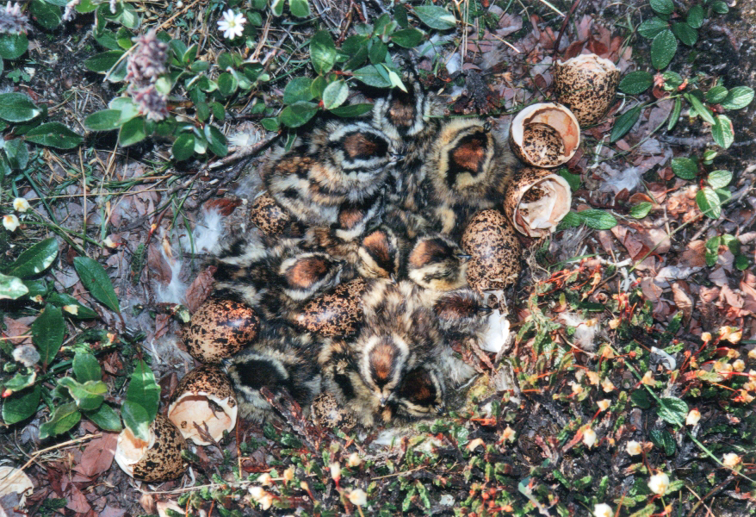
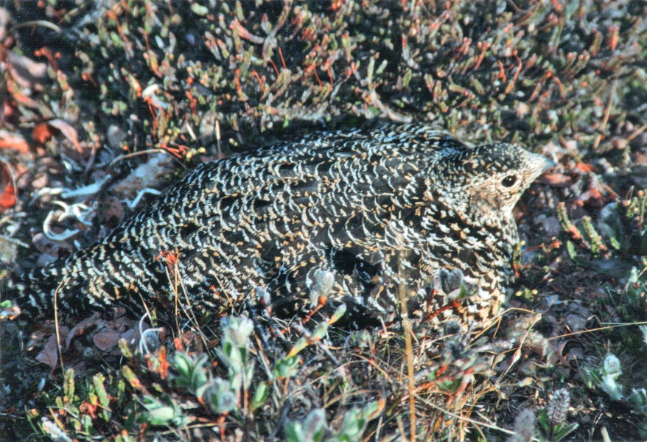
© Mohamed RIGHI, Bylot Island, 2000
Figure 11. Lagopède femelle (ou perdrix des neiges) et ses poussins (en haut à gauche) parfaitement camouflés, à l’abri des prédateurs.

L'adaptation de la faune concerne aussi d'autres aspects physiologiques comme la circulation sanguine, l'augmentation du poids grâce à des réserves de graisse ou le ralentissement de l'activité pour économiser l'énergie. Ainsi, pendant l'hibernation, l’animal abaisse la température de son corps et augmente son état d'engraissement au fur et à mesure que la lumière du jour diminue. C’est le cas, par exemple, de l'ours blanc et de la marmotte.
De la rivière à la mer, même si beaucoup d'espèces animales sont dotées d'une grande capacité d'adaptation, la plupart ne survivent que dans un milieu et une qualité d'eau qui correspondent à leurs besoins. Certains animaux se déplacent vers d’autres habitats afin de bénéficier de meilleures conditions climatiques, c’est la migration.

Par exemple, chaque année à partir du mois de juin, les saumons reviennent à leur rivière natale pour se reproduire après avoir passé 1 à 3 ans en mer; ils remontent les courants et sautent par-dessus les obstacles. Dans ce combat pour la survie, chaque calorie a son importance et toute dépense inutile peut être mortelle pour l’espèce.
Une autre migration spectaculaire est celle des gnous du parc national de Serengeti. Les gnous migrent en troupeaux immenses, à la recherche de sources d’eau permanentes, et de prairies où l’herbe est abondante (figure 12). Cette migration est fatale pour beaucoup d'entre eux, qui meurent pourchassés par leurs prédateurs, noyés dans les courants d’une rivière ou écrasés par d'autres gnous.
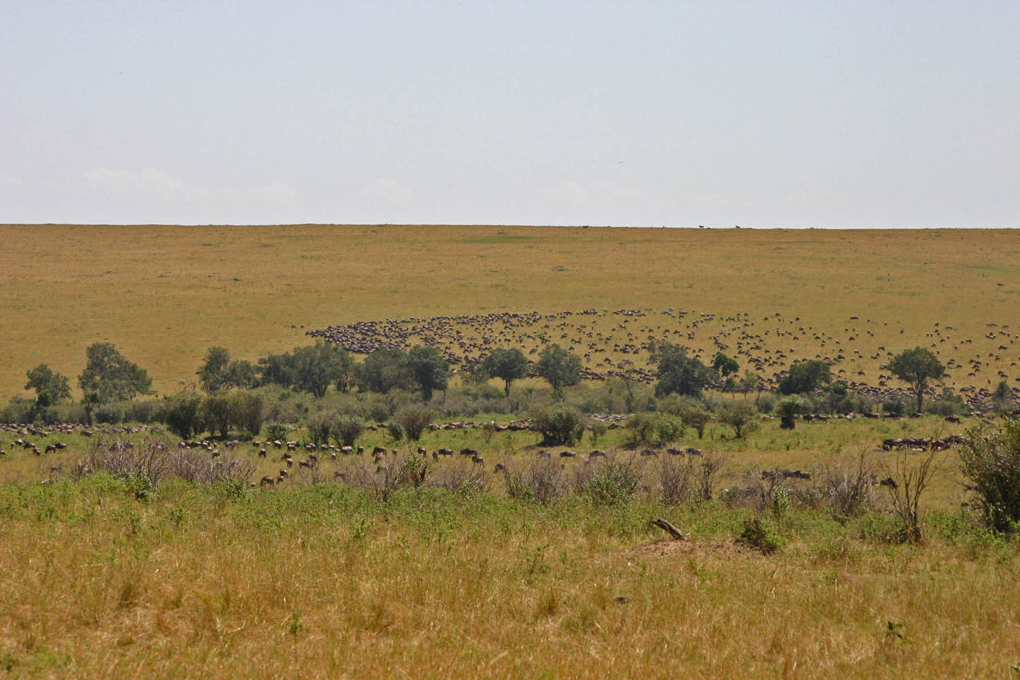
Figure 12. Migration des gnous vers le Serengeti (Afrique de l’Est).

